ГБОУ СО «Школа - интернат АОП г. Маркса»

Методическая разработка урока по математике в соответствии с требованиями ФГОС по теме «Число шесть. Цифра 6»

Выполнила:
Одегнал Ирина Викторовна,
учитель начальных классов
ГБОУ СО «Школа - интернат АОП г. Маркса»

Маркс, 2017

Пояснительная записка
Урок математики в 1 классе для обучающихся с ограниченными возможностями здоровья разработан по теме «Число шесть. Цифра 6». Данная тема проводится согласно адаптированной программе для учащихся 1 класса на основе «Программы специальных (коррекционных) образовательных учреждений VIII вида». Под редакцией доктора педагогических наук В. В. Воронковой.
Цель: путём наблюдения и сравнения познакомить учащихся с числом и цифрой 6; способствовать развитию практических навыков по использованию полученных сведений на уроке в реальных жизненных условиях.
Задачи:
- Обучающие - ввести понятия «число 6», «цифра 6» через организацию побуждающего диалога; учить обозначать число 6 цифрой 6, соотносить количество предметов с цифрой, правильно писать цифру 6.
- Развивающие - способствовать развитию практических навыков по использованию полученных сведений на уроке в реальных жизненных условиях; развивать умение анализировать, обобщать, делать выводы.
- Воспитательные - воспитывать интерес к предмету, чувство коллективизма, уважительное отношение к мнению одноклассников.
Тип урока: урок открытия новых знаний.
Формы организации познавательной деятельности учащихся: фронтальная, индивидуальная.
Межпредметные связи: литературное чтение, окружающий мир.
Система контроля: контроль учителя, самоконтроль.
Методы и приемы работы: словесный, практический, наглядный.
Технологии: игровые, здоровьесберегающие, индивидуально – дифференцированный подход, ИКТ.
Подготовительная работа: Чтение учащимся сказки «Репка», подбор и изготовление наглядного, раздаточного материалов. Оформление классной доски. Выполнение правил и требований по СанПиНу (влажная уборка, проветривание кабинета). Использование Интернет-ресурсов.
Формируемые УУД:
- Предметные (знания, умения, представления): усвоить представление о числе 6 как о последующем для числа 5, состав числа 6,написание цифры 6, обозначать изученные цифры числами.
- Метапредметные (познавательные, регулятивные, коммуникативные УУД):
- Личностные: вносить свой вклад в работу для достижения общих результатов, не бояться собственных ошибок и проявлять готовность к их обсуждению.
- Познавательные: «читать» и объяснять информацию, заданную с помощью рисунков и схематических рисунков, составлять, понимать и объяснять простейшие алгоритмы при работе с конкретным заданием.
- Коммуникативные: активно вступать в диалог (отвечать на вопросы, задавать вопросы, уточнять непонятное); слушать и понимать речь других; умение с достаточной полнотой и точностью выражать свои мысли.
- Регулятивные способствовать выполнению пробного учебного действия – поиска цифры 6, предвосхищение результата и уровня усвоения знаний. Принимать участие в обсуждении и формулировании цели, участвовать в оценке и обсуждении результата, полученного при совместной работе.
Основные термины и понятия: «Число 6», «цифра 6»
Ресурсы для проведения занятия: учебник Т.В. Алышева «Математика» 1 класс 2 часть, рабочая тетрадь, интерактивная доска, презентация «Число шесть. Цифра 6», карточки для индивидуальной работы, касса цифр, мешочки с геометрическими фигурами, предметные картинки.
Ход урока:
Этап урока | Деятельность учителя | Деятельность учащихся | Формируемые УУД
I. ОРГАНИЗАЦИОННЫЙ МОМЕНТ | - Здравствуйте, ребята!  Вот звенит для нас звонок –  начинается урок.  Ровно встали, подтянулись и друг  другу улыбнулись.  -Ребята, проверяем правильно ли мы сели?  Руки? (На месте!)  Ноги? (На месте!)  Локти? (У края!)  Спинка? (Прямая!) | Приветствуют учителя.  Правильно сели. | Личностные  - самоопределение:  - принятие образа «хорошего ученика».  -нацеливание на успешную деятельность.  Коммуникативные:  - формирование умения слушать и слышать.
II. АКТУАЛИЗАЦИЯ ЗНАНИЙ. ПОСТАНОВКА ПРОБЛЕМЫ  ФОРМУЛИРОВАНИЕ ТЕМЫ УРОКА. | Организует наблюдение детей за подобранным заданием, направленным на повторение необходимых понятий для дальнейшей работы на уроке.  1)Вступительное слово учителя.  - Сегодня у нас необычный урок математики. Мы отправляемся к героям русской народной сказки. Во время путешествия продолжим работу над изученным материалом и узнаем новое.  2) Устный счет (слайд 2, приложение )  1)прямой и обратный счет  - А чтобы попасть в сказку вы должны посчитать до 10 и обратно.  2)работа с числовым рядом 1-5 (ответы показывают с помощью карточек-цифр)  - Покажите самое маленькое число.  - Покажите число, следующее за числом 2.  - Какое число стоит перед числом 5?  - Какое число находится между числами 3 и 1?  - Какие числа являются соседями числа 4  - Какое число больше 4 на 1?  - Какое число меньше 5 на 1?  - Разложите числа в порядке возрастания.  - Можно ли продолжить этот ряд чисел?  - Какое число будет следующим?  - Кто догадался, какая тема нашего урока?  -Тема нашего урока «Число шесть. Цифра 6».  (запись на доске)  -Какую цель поставим?  - Молодцы, а теперь отправляемся в сказку!  3)Работа по теме.  Вступительная беседа.-  -А в какую сказку мы сегодня совершим путешествие, вы узнаете, если отгадаете загадку…  Бабка, старый дед и внучка,  Мышка, кот, собака Жучка -  Вместе все меня смогли  Вытянуть из-под земли (слайд 3, приложение).  -Правильно! Как начинается эта сказка?  - Посадил дед репку. (слайд 4, приложение) Выросла репка большая-пребольшая. (слайд 5, приложение)  (картинка « репки и деда» на доску)  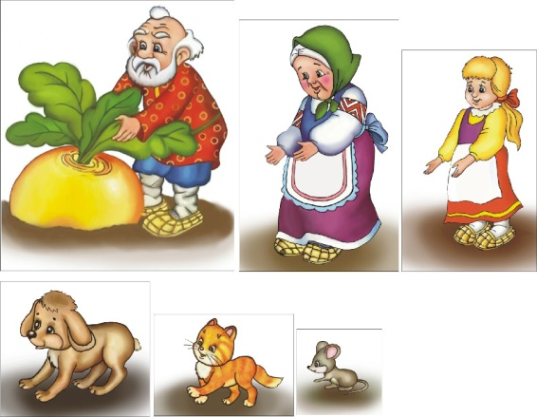  Задание на зрительное восприятие (слайд 6, приложение)  -Нужно узнать репку по ее тени и раскрасить  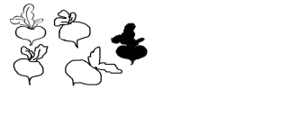  Задание на смекалку (слайд 7, приложение)  - Скажите, на какую геометрическую фигуру по форме похожа репка?  - Стал дед репку тянуть. Тянет-потянет, вытянуть не может. Позвал дед бабку на помощь.  (картинка «бабки» на доску).  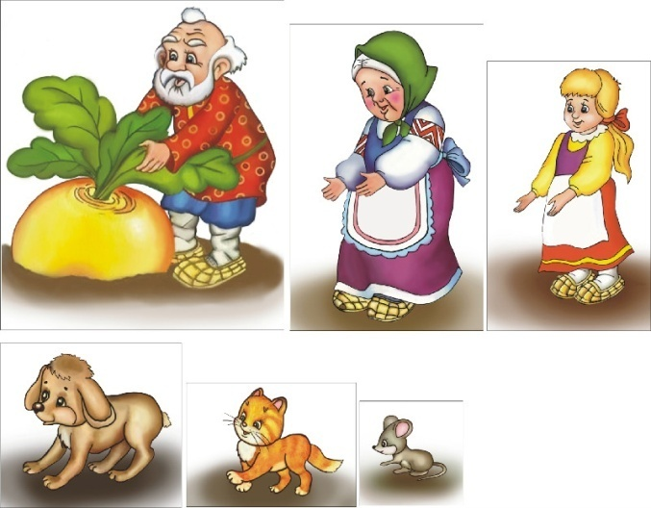 | Слушают учителя.  Считают хором.  Отвечают на вопросы учителя.  Повторяют изученный материал.  Раскладывают числа в порядке возрастания на партах.  Тема урока: «Число шесть. Цифра 6»  Ответы детей.  Отвечают на вопросы учителя.  -«Репка».  - Посадил дед репку.  Раскрашивают репку в индивидуальных карточках.  Отвечают на вопросы учителя.  - овал | Коммуникативные  - взаимодействие:  - строить монологическое высказывание.  - формулировать собственное мнение;  - слушать собеседника;  - вести устный диалог.  Познавательные  - общеучебные:  - осознанно и произвольно строить сообщения в устной форме.  - использовать общие приёмы решения задач.  - ставить, формулировать и решать проблемы.  - контролировать и оценивать процесс и результат деятельности;  - логические:  - анализ, сравнение.  - построение рассуждения, обобщение;  - информационные:  - запись, фиксация информации.  Регулятивные  - осуществление учебных действий:  - выполнять учебные действия в умственной форме.  - планирование:  - выбирать действия в соответствии с поставленной задачей.
III.  ФИЗМИНУТКА  для мелкой моторики рук | 4)Тянут, тянут бабка с дедкой (Дети вытягивают большие пальцы)  Из земли большую репку. (Указательные)  К ним пришла тут внучка, (Средние)  Подбежала Жучка, (Безымянные)  Кошка тоже потянула. (Мизинцы)  Хоть держалась крепко, (Замочек)  Вытянута репка! (Поднимают руки) | Выполняют движения | Личностные УУД:  -установка на здоровый образ жизни.  Регулятивные УУД:  -волевая саморегуляция.  Познавательные УУД:  - техника выполнения упражнений.
IV .ОТКРЫТИЕ НОВОГО ЗНАНИЯ. | 5)Работа с карточками.  - А бабка говорит: «Приду, если мне помогут выполнить задание»:  - Овалы сосчитать, найти соответствующую цифру и записать в клеточку.  (на индивидуальных карточках).  1 2 3 4 5  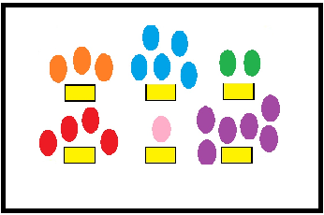  - Кто справится с заданием, проверяем ответы (слайд 8, приложение)  Организует деятельность по наблюдению за внешним видом числа 6 через рисунок, стихи, образец написания цифры.  Ребята, какое новое число мы с вами встретили?  -Чего у нас нет?  -Число 6 записывается с помощью цифры 6 (слайд 9, приложение)  На доску вывешивается карточка  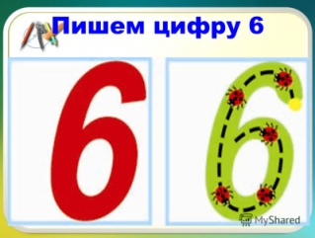  - Бабка благодарит вас за помощь. Пришла бабка к деду. Сколько их стало?  - Тянут-потянут репку, вытянуть не могут.  Позвала бабка внучку.  (картинка « внучки» на доску)  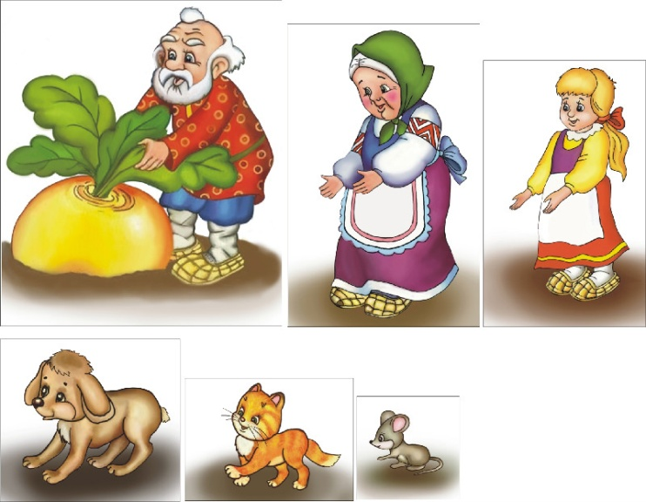  - А внучка говорит: « Мне уроков много задали, да еще цифру 6 писать красиво, а у меня не получается, помогите мне, тогда приду».  6 Работа в тетрадях.  Чистописание  - Откройте тетради, положите их правильно,  Тетрадь с наклоном положу,  Ручку я вот-так держу,  Сяду прямо не согнусь,  За работу я возьмусь.  -Ребята, давайте подумаем, на что похожа цифра 6 (слайд 10, приложение)  - Поможем внучке написать цифру 6. (слайд 11, приложение)  - Сколько элементов у цифры 6?  - Послушайте внимательно моё объяснение:  Начинают писать полуовал немного ниже верхнего правого угла клетки, закругляют, касаясь верхней стороны клетки, и ведут руку вниз. Закругляют линию, касаясь, нижней стороны клетки и ведут руку вверх. Затем закругляют линию влево немного выше центра клетки.  - Напишите цифру 6 в воздухе (локоть от парты не отрываем, пишем только кистью).  - В своих тетрадях после числа отсчитайте две клеточки вниз, обведите цифру по точкам, напишете цифру 6 целую строку через клеточку, красиво, аккуратно.  Какая цифра самая красивая? Подчеркните её простым карандашом.  - Пришла внучка и сколько всего их стало?  - Внучка за бабку, бабка за дедку, дедка за репку, тянут-потянут, вытянуть не могут.  Устали, решили отдохнуть. И мы тоже отдохнем вместе с героями сказки, выполним физкультминутку. | Слушают учителя.  Выполняют задание по карточкам.  Отвечают на вопросы учителя.  - Нет цифры.  - 2  Выполняют инструкцию учителя.  Делают предположения.  2  Слушают учителя.  Работают в тетрадях.  Анализируют результат работы.  Ответы детей -3 | Коммуникативные  - взаимодействие:  - строить монологическое высказывание.  - формулировать собственное мнение;  - слушать собеседника;  - слушать собеседника;  - вести устный диалог.  Регулятивные  - контроль и самоконтроль:  - сличать способ действия и его результат с заданным эталоном.  - оценка:  - выделять и формулировать то, что усвоено и что нужно усвоить;  - соотносить правильность выбора, планирования, выполнения и результата действия с требованиями конкретной задачи.  - прогнозирование:  - предвосхищать результат.  - планирование:  - выбирать действия в соответствии с поставленной задачей.  Познавательные  - общеучебные:  - осознанно строить сообщения в письменной форме;  - контролировать и оценивать процесс и результат деятельности;  - логические:  - анализ, сравнение.  - построение рассуждения, обобщение;  - подведение под понятие на основе распознавания объектов, выделения существенных признаков;  - соотносить количество с цифрой.  - общеучебные:  - контролировать и оценивать процесс и результат деятельности.  - знаково-символические:  - использовать знаково-символические средства.
V. ФИЗКУЛЬТ  МИНУТКА общеукрепляю-  щая | 7)Репку дед с бабкой посадили,  И водой ее полили,  Выросла репка большая и крепкая,  А теперь ее потянем  И из репы кашу сварим,  И будем мы от репки здоровы и крепки. | Выполняют движения. | Личностные УУД:  -установка на здоровый образ жизни.  Регулятивные УУД:  -волевая саморегуляция.  Познавательные УУД:  - техника выполнения упражнений.
VI. ЗАКРЕПЛЕНИЕ МАТЕРИАЛА | - Позвала внучка на помощь собаку Жучку. (картинка «Жучки» на доску)    А Жучка считает, сколько вкусных мясных косточек ей дали ( слайд 12, приложение)  8)Работа по учебнику. Выделение проблемы, как получить число 6.  (стр. 9 №13)  - Давайте поможем сосчитать косточки и ответить на вопросы из учебника.  - После какого числа следует число 6?  - На каком по счету месте стоит число 6?  - Какое число стоит перед числом 6?  - Расскажите, как получили число 6?  - Составьте пример.  (индивидуальная запись Лене, Насте, Артему –  прочитать пример)  Прибежала Жучка и сколько их стало?  - Жучка за внучку, внучка за бабку, бабка за дедку, дедка за репку. Тянут-потянут, вытянуть не могут.  - Позвала Жучка …. кошку (Картинка «кошки» на доску).  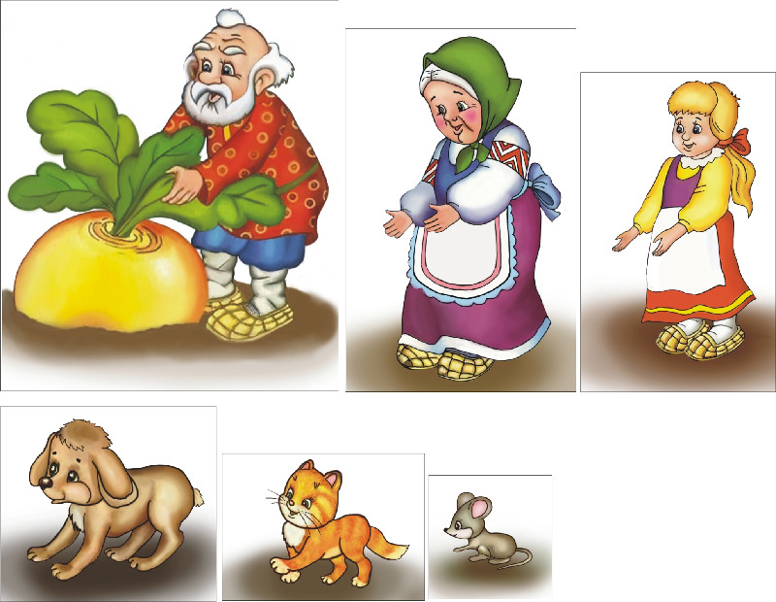  А кошка приготовила для вас мешочки с заданием.  9) Дидактическая игра «Мешочек с фигурами» (устно)  -Возьмите из мешочка, не глядя, на ощупь фигуру – круг, прямоугольник, квадрат, треугольник. Выложите из этих геометрических фигур домик.  10) Работа на интерактивной доске «Засели домик» (слайд 13, приложение)  -Как можно получить число шесть?  Возьмите 6 палочек в 2 руки.  - Кто как взял?  С помощью карточек с числами записывают состав числа 6:  5 и 1, 1и 5, 4 и 2, 2 и 4, 3 и 3.  Сколько есть способов получить число 6? (слайд 14, приложение)  - Молодцы, вы и с этим заданием справились! Прибежала кошка.  - Сколько их стало?  Кошка за Жучку, Жучка за внучку, внучка за бабку, бабка за дедку, дедка за репку. Тянут-потянут, вытянуть не могут. | Читают задания и отвечают на вопросы учебника.  5 + 1=  - 4  Ответы детей.  Достают из мешочков геометрические фигуры.  Дети с помощью счетных палочек определяют состав числа 6.  Заполняют таблицу карточками на доске. Проговаривают хором 6  5 и 1  4 и 2  3 и 3  2 и 4  1 и 5  Делают выводы.  5 | Регулятивные:  - умение действовать по плану и планировать свою деятельность;  - умение контролировать процесс и результаты своей деятельности.  Познавательные:  - поиск и выделение необходимой информации.  Коммуникативные:  - планирование учебного сотрудничества с учителем и сверстниками;  - умение с достаточной полнотой и точностью выражать свои мысли в соответствии с задачами и условиями коммуникации.  Развитие речевых навыков.  Регулятивные:  - умение действовать по плану и планировать свою  деятельность;  - умение контролировать процесс и результаты своей  деятельности.  Регулятивные:  - умение действовать по плану и планировать свою деятельность;  - умение контролировать процесс и результаты своей деятельности.  Познавательные:  - поиск и выделение необходимой информации.  Коммуникативные:- планирование учебного сотрудничества с учителем и сверстниками;  - умение с достаточной полнотой и точностью выражать свои мысли в соответствии с задачами и условиями коммуникации.  Развитие речевых навыков. Метапредметные:  овладение логическими действиями сравнения, анализа, синтеза, обобщения на наглядном и доступном материале, основе практической деятельности.
VII. ФИЗКУЛЬТМИНУТКА для глаз | 11) Сели отдохнуть, огляделись, а на огороде летает много бабочек и стрекоз. Давайте вместе сосчитаем сколько бабочек? Сколько стрекоз? Постараемся считать одними глазками. | Считают бабочек слева и стрекоз справа.  6
 | 11) Решение задачи  -Позвала кошка мышку (картинка «мышки» на доску)  А мышка говорит: С удовольствием помогу, только задачу решу и узнаю, сколько я семечек нашла (слайд 15, приложение)  -Давайте решим вместе с мышкой задачу. Мышка нашла мелких семечек и 1 крупную семечку. Сколько всего семечек нашла мышка.  -Сложите пример из цифр на партах.  -А теперь запишите решение задачи в тетрадях, отступите от последнего задания две клеточки вниз и на третьей клеточке поставили точку (слайд 16, приложение)  - Записали пример 5с+1с=6с  Прибежала мышка. Сколько их стало?  - Мышка за кошку, кошка за Жучку, Жучка за внучку, внучка за бабку, бабка за дедку, дедка за репку. Тянут-потянут, вытянули репку!  (слайд 17, приложение)  - Молодцы и вы ребята, что помогли вытянуть репку! | Складывают пример из цифр и знаков  Записывают пример и комментируют.  Отвечают на вопрос - 6 | Регулятивные:  - умение действовать по плану и планировать свою деятельность;  - умение контролировать процесс и результаты деятельности.  Познавательные:  - понимать и объяснять простейшие алгоритмы при работе с конкретным заданием.  Коммуникативные:  - планирование учебного сотрудничества с учителем и сверстниками;  - умение с достаточной полнотой и точностью выражать свои мысли.
VIII.  ИТОГОВАЯ РЕФЛЕКСИЯ. | Создание ситуации для осмысления всей работы на уроке. Направляет мысли, выслушивает ответы.  12) Итоги урока  -В какой сказке мы путешествовали?  - Что нового узнали на уроке?  Над какой темой работали на уроке?  -Что вам больше всего понравилось на уроке?  -Сколько всего героев сказки было?  -Кто пришел тянуть репку вторым, четвертым, третьим, пятым, шестым?  -Кто первый тянул репку, а кто последний?  - Как вы думаете, смогли бы они вытянуть репку, если бы тянули по одному? (слайд 18, приложение)  - С каким настроением заканчиваем урок?      13) Домашнее задание. (слайд 19, приложение)  - В знак благодарности герои сказки дарят каждому рисунок репки и цифру 6. Дома вы раскрасите цифру 6, и оставите себе на память, чтобы хорошо запомнить эту цифру.  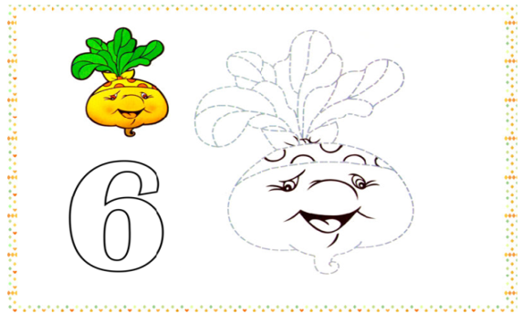 | Дети отвечают на вопросы учителя.  Показывают картинки настроения. | Познавательные  - общеучебные:  - осуществлять рефлексию способов и условий действий;  - осознанно строить сообщения в устной форме, в том числе творческого и исследовательского характера;  Регулятивные  - контроль и самоконтроль:  - осуществлять итоговый и пошаговый контроль по результату;  - саморегуляция:  - концентрация воли для преодоления интеллектуальных затруднений.  - коррекция: вносить необходимые коррективы в действие после его завершения на основе его оценки и учёта сделанных ошибок;  - оценка:  - устанавливать соответствие полученного результата поставленной цели;

Список использованных источников и литературы
- Алышева Т.В. Математика 1 класс. Учеб. для спец. (коррекц.) образоват. учреждений VIII вида. Москва: Просвещение. 2014
- Вильшанская А.Д. Содержание и методы работы учителя-дефектолога в школе. Москва // «Школьная пресса» . 2008.
- Ковалько В.И. Школа физминуток 1-4 классы. Москва. // Вако. 2007.
- Нелипенко Т. И. Современный урок в коррекционном классе. Волгоград: Учитель.2012г.
- Петрова В.Г. Методика преподавания математики во вспомогательной школе. Москва // Просвещение. 1989.
- Образование детей с ограниченными возможностями здоровья: инновационные модели и технологии : сб. материалов Всеросс. науч.- практ. конф. 27 марта 2014 г. В 2 ч. Ч. 1/ под общ. ред. С. В. Соловьевой ; ГАОУ ДПО СО «Институт развития образования», Кафедра методологии и методики образования детей с ограниченными возможностями здоровья и детей, оставшихся без попечения родителей. – Екатеринбург: ГАОУ ДПО СО ИРО, 2014. – 542 с.
- Стребелева Е.А., А.А.Катаева. Дидактические игры и упражнения в обучении умственно отсталого школьника. Москва // Бук-мастер. 1993.
- Эк. В.В. Обучение математике учащихся младших классов вспомогательной школы. Москва // Просвещение. 1990.

Электронные ресурсы
- ФГОС обучающихся с ограниченными возможностями здоровья. URL: fgos-ovz.herzen.spb.ru / (дата обращения 02.02.2017).
- Горева А.А. Урок математики по теме «Число и цифра 6» URL: http://xn--j1ahfl.xn--p1ai/library/urok_matematiki_po_temechislo_i_tcifra_6_181216.html (дата обращения 10.12.2016).
- Трелис Е. П. Методика написания цифр. URL: http://nsportal.ru/nachalnaya-shkola/matematika/2013/08/31/metodika-napisaniya-tsifr (дата обращения 15. 02.2017).
- Иллюстрации к сказке Репка. URL: http://nevsepic.com.ua/art-i-risovanaya-grafika/8691-illyustracii-k-skazke-repka-8-rabot.html4 (дата обращения 22.02.2017).

ПРИЛОЖЕНИЕ

Презентация к уроку «Число шесть. Цифра 6»
